

《快学Spark 2.0》

第35讲、时间窗口

讲师-Cloudy

时间窗口
场景描述：统计近N时间的数据。

基于窗口的操作都需要两个参数，分别为窗口时长以及滑动步长，两者都必须是
StreamContext 的批次间隔的整数倍。
窗口时长：近N时间里的N；
滑动步长：多久计算一次。

窗口时长控制每次计算最近的多少个批次的数据，其实就是最近的windowDuration/batchInterval 个批次。

如果有一个以10 秒为批次间隔的源DStream，要创建一个最近30 秒的时间窗口（即最近3 个批次），就应当把windowDuration设为30 秒。而滑动步长的默认值与批次间隔相等，用来控制对新的DStream 进行计算的间隔。如果源DStream 批次间隔为10 秒，并且我们只希望每两个批次计算一次窗口结果，就应该把滑动步长设置为20 秒。

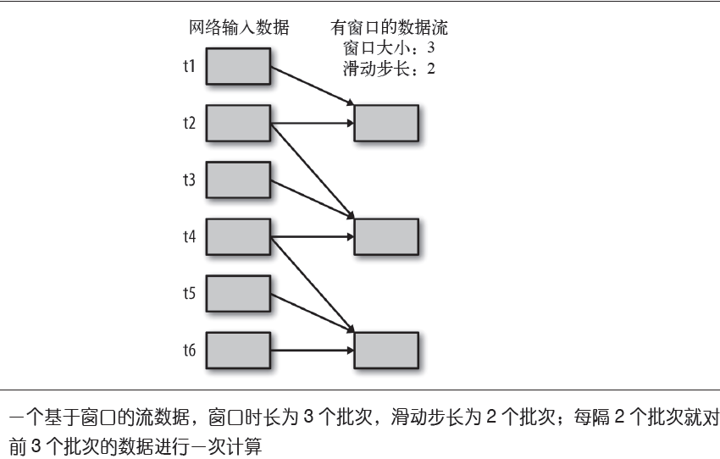

代码如：
val linerdd = lines.map {row=>
{
val arr = row.split(",")
val key = arr(3).substring(0,10)+"_"+arr(0) //2016-09-04_Areaid
val amt = arr(2).toInt
(key,amt)
}}.reduceByKeyAndWindow(
_ + _, //加上新进入窗口的批次中的元素
_ - _, //移除离开窗口的老批次中的元素
Minutes(1), //窗口时长
Seconds(2), //滑动步长
2)

时间窗口只做sum型，不做count(distinct )，场景决定的。

功能简述及业务价值

Cloudy讲师简介：
15年工作经验，近10年一直从事大数据技术领域，经历国内多家知名互联网企业，现就职国内一知名电商任数据部首席架构师。
主导公司Spark项目从无到有的建设，完成公司Hive到Spark的转变，当前Spark已承载数据部85%的离线作业和30%实时作业。Spark2.0第一批研究者。

北风网独家作品有：
20小时玩转Scala：http://www.ibeifeng.com/goods-659.html
Hadoop包就业课程: http://www.ibeifeng.com/goods-531.html
Storm项目篇: http://www.ibeifeng.com/goods-461.html
Storm技术篇: http://www.ibeifeng.com/goods-427.html
CDH4实战: http://www.ibeifeng.com/goods-310.html
Hive高级优化: http://www.ibeifeng.com/goods-363.html
精通Zookeeper: http://www.ibeifeng.com/goods-380.html
HBase零基础高阶应用实战：http://www.ibeifeng.com/goods-546.html

